鳥取県新型コロナウイルス感染症対策行動計画（第２版）の概要

令和２年４月３日
健康医療局健康政策課

Ⅰ 県行動計画とは
◯県内における新型コロナウイルス感染症の拡大を最小限に抑え、県民の安心と健康を守るための緊急的な対応として、鳥取県新型インフルエンザ等対策行動計画を前提としつつ、新たに策定し、運用するもの。
○今後、最新の科学的な知見を取り入れた上で適宜見直しを実施。

Ⅱ 県行動計画の概要

１ 新型コロナウイルス感染症対策の基本的な方針
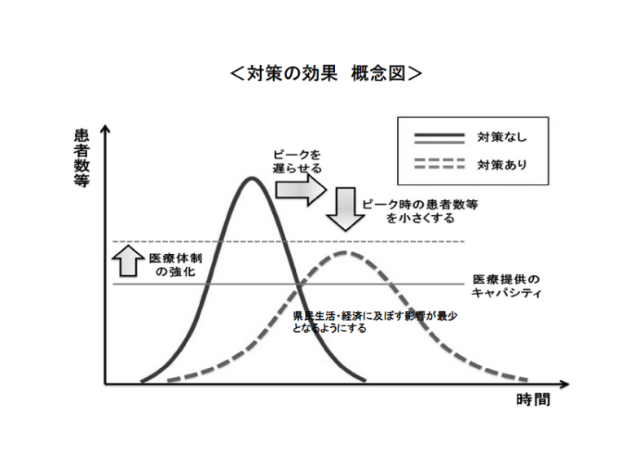
＜対策の主な目的＞
◯感染拡大を可能な限り抑制し、県民の生命及び健康を保護する。
◯県民生活・経済に及ぼす影響が最少となるようにする。

２ 新型コロナウイルス感染症対策実施上の留意点
◯基本的人権の尊重
・対策の実施に当たっては、基本的人権を尊重する。とりわけ県内に緊急事態宣言がなされ、県民の権利と自由に制限を加える場合は、国の専門家会議や有識者の意見を踏まえ、その制限は当該新型コロナウイルス感染症対策を実施するため必要最小限のものとする。
◯関係機関相互の連携協力の確保
・国や市町村と相互に連携を図りつつ対策を総合的に推進するとともに、市町村からの要請があれば総合調整を実施する。
◯記録の作成・保存

３ 対策推進のための役割分担
◯国の役割
・発生時の対策を実施する。
・地方公共機関等を支援し、国全体の体制整備を図る。
・ワクチン、医薬品の調査・研究を実施する。
・発生時には、基本的対処方針を決定し、対策を強力に推進する。
◯県の役割
・特措法及び感染症法に基づく措置の主な実施主体として、国の基本的対処方針に基づき、地域医療体制の確保及びまん延防止を図る。
・国の対処方針及び本県行動計画に基づき、県の対処すべき対策を講じ、その方針を県内に周知し機動的かつ適切に実施する。

◯鳥取市の役割
・保健所を設置する鳥取市は、県東部地域の医療体制の確保やまん延防止等に県に準じた役割を果たすことが求められることから、県と連携して対応を行う。
◯市町村の役割
・国や県の対処方針に基づき、住民接種、住民の生活支援、要援護者への支援を実施する。
◯医療機関の役割
・全ての医療機関で院内感染対策や医療資機材の確保を行い、新型コロナウイルス感染症患者の診療体制を強化、発生時には医療を提供する。
・感染症指定医療機関や県知事指定を受けた「帰国者・接触者外来協力医療機関」「入院協力医療機関」は新型コロナウイルス感染症患者を積極的に受入れて、医療を提供する。
◯一般の事業者
・職場における感染対策の実施、一部業務縮小の検討及び多数の者が集まる事業での感染対策を徹底する。
◯県民
・知識の習得、マスク着用、咳エチケット等の感染対策の実践、食料品等の備蓄等を行う。
・医療機関内での医療従事者等への感染を防止し、地域の医療機関を守るため、呼吸器症状などでかかりつけ医を受診する前には必ず事前に電話してから受診するよう努める。

４ 県行動計画の主要項目
(１)実施体制
◯鳥取県新型コロナウイルス感染症対策本部会議
・新型コロナウイルス感染症が海外で発生した場合に、政府対策本部の設置と合わせて直ちに設置し、総合的な対策を全庁的に実施する体制を整備する。
◯保健所連絡調整会議
・地域医療体制の確保、まん延防止やサーベイランス等に関して、県と鳥取市が統一的な対応を図っていくため、県の保健所と鳥取市保健所による技術的な検討を行う。
・二次医療圏や二次医療圏・県を超えた広域搬送について消防機関も加わり体制を検討する。○医療提供体制検討プロジェクト会議
・大学、県医師会、感染症指定医療機関、保健所により病院、診療所の役割分担など適切かつ効率的な医療提供体制を議論し県対策本部へ医療提供体制の具体案を提言する。

(２)サーベイランス・情報収集

◯サーベイランス
・患者数、学校等の休業状況、ウイルスの型・抗原性等のサーベイランス（調査）を実施する。
・患者の行動歴が県内とは限らないため、他都道府県、保健所設置市等と連携して、ＰＣＲ検査情報や疫学的な調査結果の迅速な共有を行う。
◯情報収集
・海外、国内、県内の発生状況を、県、鳥取市及び市町村と協力して実施し、情報共有を図る。

(３)情報提供・共有
◯県民への情報提供
・県民への注意喚起、まん延防止の観点から、迅速に情報を公開する。個人情報や企業活動に配慮しつつ、可能な限り具体情報を公開する。

・県民への情報提供は、テレビ・新聞等のマスメディアの協力を得て、発信を行う。
・また、ホームページ、あんしんトリピーメールやソーシャルネットワーク（ＳＮＳ）も活用
・誤った情報が出た場合は、正確な情報を発信し、注意を促す。
・県民への情報提供に当たって、次のとおり配慮すべき事項を明記
発信する情報は、県民目線に立って、平易な言葉で端的にわかりやすく表現
個人情報の保護と公益性を十分考慮し、報道にはプライバシーに配慮することを要請
高齢者、障がい者等については、多様な伝達方法を選択
外国人の増加対策として、広報の多言語化を推進

(４)予防・まん延防止
◯まん延防止対策
・検疫所と連携して、水際対策を行う。
・境港に入港するクルーズ客船については、関係機関と連携して対応を行う。
・個人の対策として、マスク着用・咳エチケット・手洗い等の感染対策を行う。
・学校や福祉施設は、感染が広がりやすいので、感染防止措置を徹底する。
・学校は、その児童・生徒や職員等の中から患者が発生したときは、14日間、臨時休業することを基本とする。（規模・期間は疫学調査、専門家意見を元に総合的に判断し最終決定する）
県内感染拡大警戒期においては、県は必要に応じて地域的な一斉休業を要請する。
・通所型・訪問型の福祉施設は、利用者、職員の中から患者が発生したときは、ひとまず14日間、臨時休業することを基本とし、他施設での一時受入等の調整を行う。
・入所型福祉施設は、利用者・職員の中から患者が発生したときは、濃厚接触者とそれ以外の利用者をわけ担当職員も別々の担当者で対応する。濃厚接触のあった職員は出勤停止する。
・集客施設、イベント等については、自粛や運営方法の工夫を要請し、集客施設を利用した患者が利用者や職員と濃厚接触したことが確認されたときは、ひとまず14日間、臨時休業する。
・事業者に対し、従業員が呼吸器症状等を有する時に休暇を取得できる体制をとるとともに、その際には外出を控えること及び不安があれば発熱・帰国者・接触者相談センターやかかりつけ医に電話で相談するよう周知する。
・県民は、医療機関内での医療従事者等への感染を防止し、地域の医療機関を守るため、かぜ症状などでかかりつけ医を受診する前には必ず事前に電話してから受診するよう要請する。

(５) 医療

◯医療体制の整備
・患者数の大幅な増大を予測して、効率的・効果的な医療提供体制を計画する。
・県等は二次医療圏内及び二次医療圏を超えた場合の患者の入院調整を行う。
・患者数が増加するなど状況に応じて、入院医療に加えて、自宅や宿泊施設による療養も行う。
○広域連携
・県内のみで対応できない場合に備え、ＥＣＭＯや人工呼吸器といった機器類、それを扱える医療従事者、患者の搬送、消耗品類の調達、ＰＣＲ検査が県域を越えて機能するように調整する。
◯発熱・帰国者・接触者相談センター
・県及び鳥取市保健所に発熱・帰国者・接触者相談センターを設置し、症状のある方から事前に電話で相談を受けて、医療機関を受診するよう案内する。
様々な問合せに対応する相談窓口機能も合わせて有する。
外国人相談対応のため通訳サービス等を導入
○入院病床の確保
・クラスター（集団）発生に備えて、感染症指定医療機関、入院協力医療機関における入院病床を増加させ、重症患者の受入れ体制を整備する。
○患者が急増してきた場合、重症・軽症等の症状に応じて、入院医療機関を振り分けるため、県に入院医療トリアージセンターを設置して運用を行う。
◯医療機関での外国人対応
・外国人の受診に備え、翻訳サービスの推進を図る。

(６)県民生活及び県民経済の安定の確保

◯物資供給の要請
・医薬品、食料品等の緊急物資の流通、輸送の確保を図る。
◯高齢者、障がい者等の要援護者への生活支援
◯物資、資機材の備蓄
・対策に必要な医薬品その他の物資、資材を備蓄しておく。
〇イベント等の開催
・市町村、事業者、県民が集会、催し物、コンサート等のイベント等が安全に開催・参加
できるよう判断のためのガイドラインを示す。

５ 緊急事態宣言がされている場合の措置
＜緊急事態宣言とは＞
・新型インフルエンザ等緊急事態措置を講じなければ、医療提供の限界を超え、国民の生命・健康が保護できず、社会的混乱を招くとして、都道府県の区域を指定して、政府が決定する。
・緊急事態宣言を指定された都道府県知事は、必要に応じて緊急事態措置を実施することができる。

緊急事態宣言が出された場合の対応

◯市町村対策本部の設置
◯緊急事態措置の実施
有識者の意見を聴いた上で、必要に応じて次の措置を実施する。
・不要不急の外出を控える。
・学校・保育園等については、臨時休業等の対応を要請する。
・大学・百貨店・マーケット・体育館等については、感染防止措置を要請する。（必要に応じて施設利用制限）
・病院・飲食店・ホテル・駅・工場・事務所等については、感染防止措置を要請する。
◯ライフライン等の確保
・電気・ガス・水道・運送・通信等のライフラインの確保に努める。
◯緊急物資の運送の確保
・食料品・医薬品・医療器機等の運送体制を確立させる。
◯生活関連物資等の価格の安定等
・物価の安定、生活関連物資の安定的な供給措置を行う。
・県民からの情報収集を行う。
◯防犯
・広報啓発活動を行う。

